**ОТЧЁТ**

**ПО ЛАБОРАТОРНОЙ РАБОТЕ №5**

Дисциплина : Архитектура компьютера

**Цель работы**: Приобретение практических навыков работы в Midnight Commander. Освоение инструкций языка ассемблера mov и int.

Студенка: Акыммаева Лачын Максатовна

Группа: НБИ-04.22

Москва-2022г.

**Цель работы**: Приобретение практических навыков работы в Midnight Commander. Освоение инструкций языка ассемблера mov и int.

**Ход работы**

1. Создала копию файла lab6-1.asm. Внеся изменения в программ, так чтобы она работала по следующему алгоритму:

• вывести приглашение типа “Введите строку:”;

• ввести строку с клавиатуры;

• вывести введённую строку на экран.

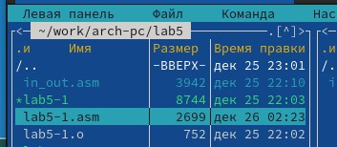

1. Полученный файл проверяем его работу. На приглашение ввыведенную строку вводим свою фамилию имя .

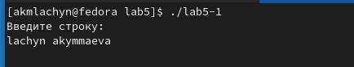

3.

3.Создаём копию файла lab6-2.asm. Исправляя текст программы с использование подпрограмм из внешнего файла in_out.asm, так чтобы она работала по следующему алгоритму:

• вывести приглашение типа “Введите строку:”;

• ввести строку с клавиатуры;

• вывести введённую строку на экран.

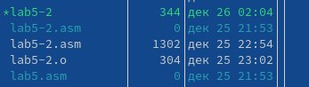

**Вывод** Приобрели практический навык в работе в Midnight Commander. Освоением инструкции языка ассемблера mov и int.